ИП Вашакидзе Диана Зурабовна
1. Учебные помещения, расположенные по адресу: 346803, Ростовская область, с.Чалтырь, ул.6-я Линия, д 66. Основная программа профессионального обучения по профессии (Водитель автомобиля 11442).
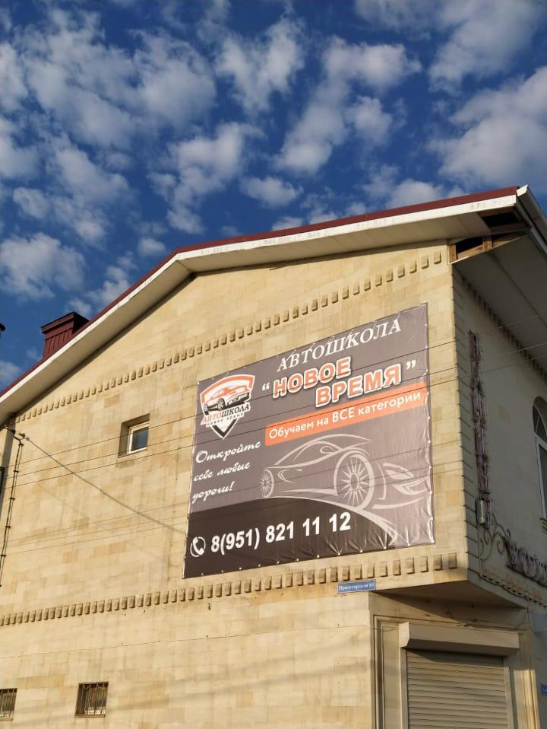
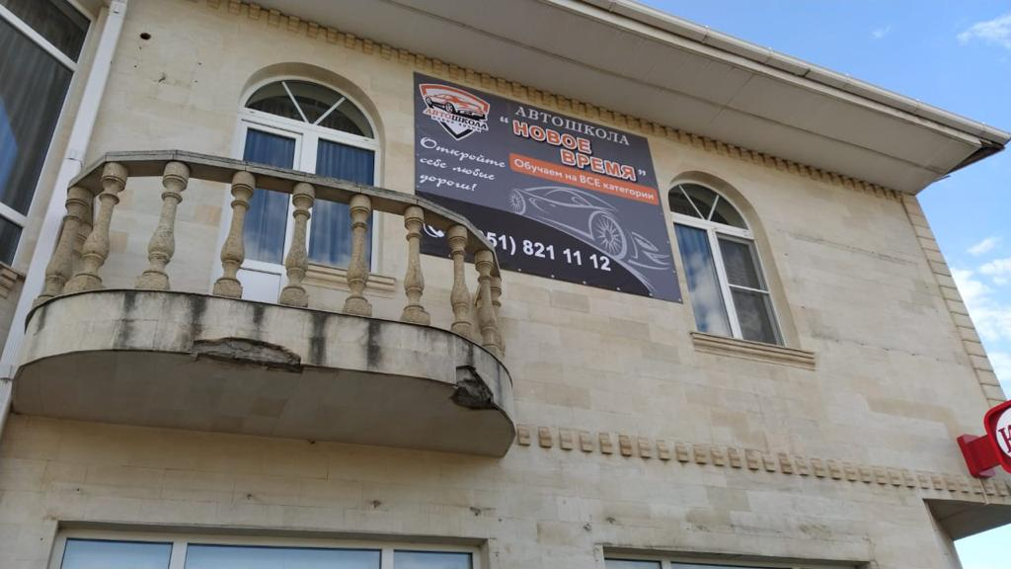

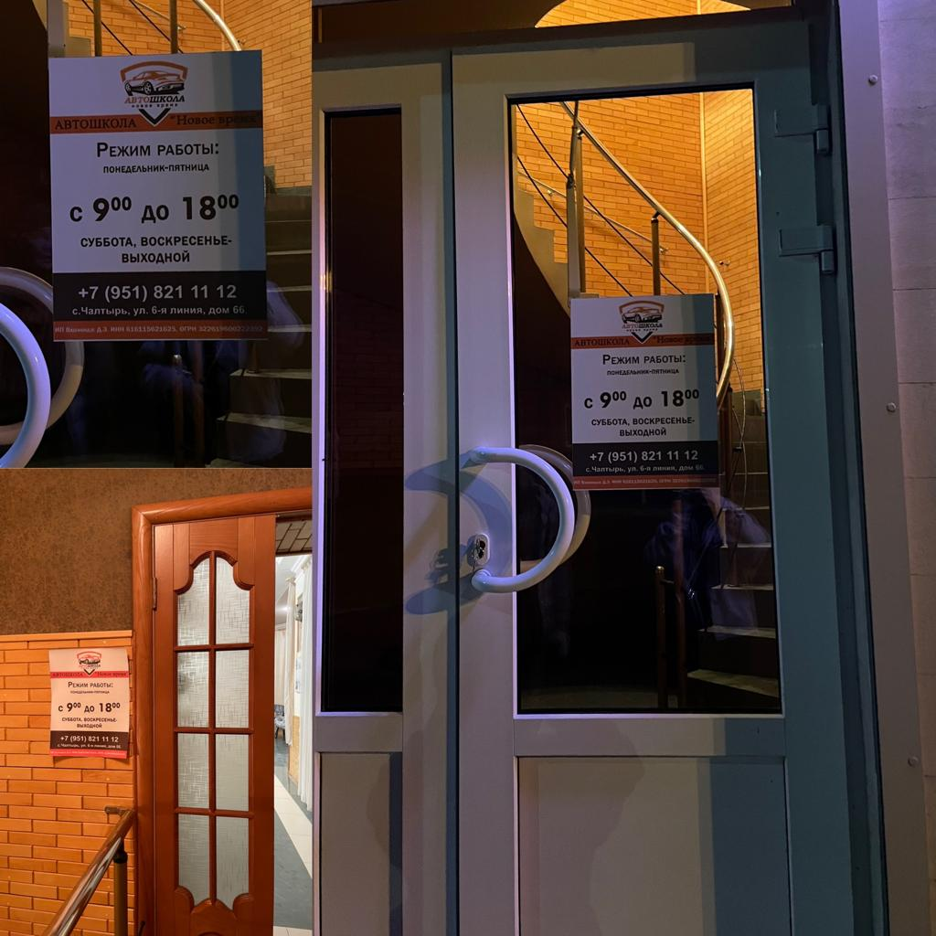

2. Учебный класс, Ростовская область, с.Чалтырь, ул.6-я Линия, д 66 (второй этаж, комната № 5).
Оснащение класса: технические средства обучения, рабочее место преподавателя, парты учеников, комплекты наглядных пособий, плакаты. Информационный стенд, технические средства обучения. Пожарная сигнализация в классе.
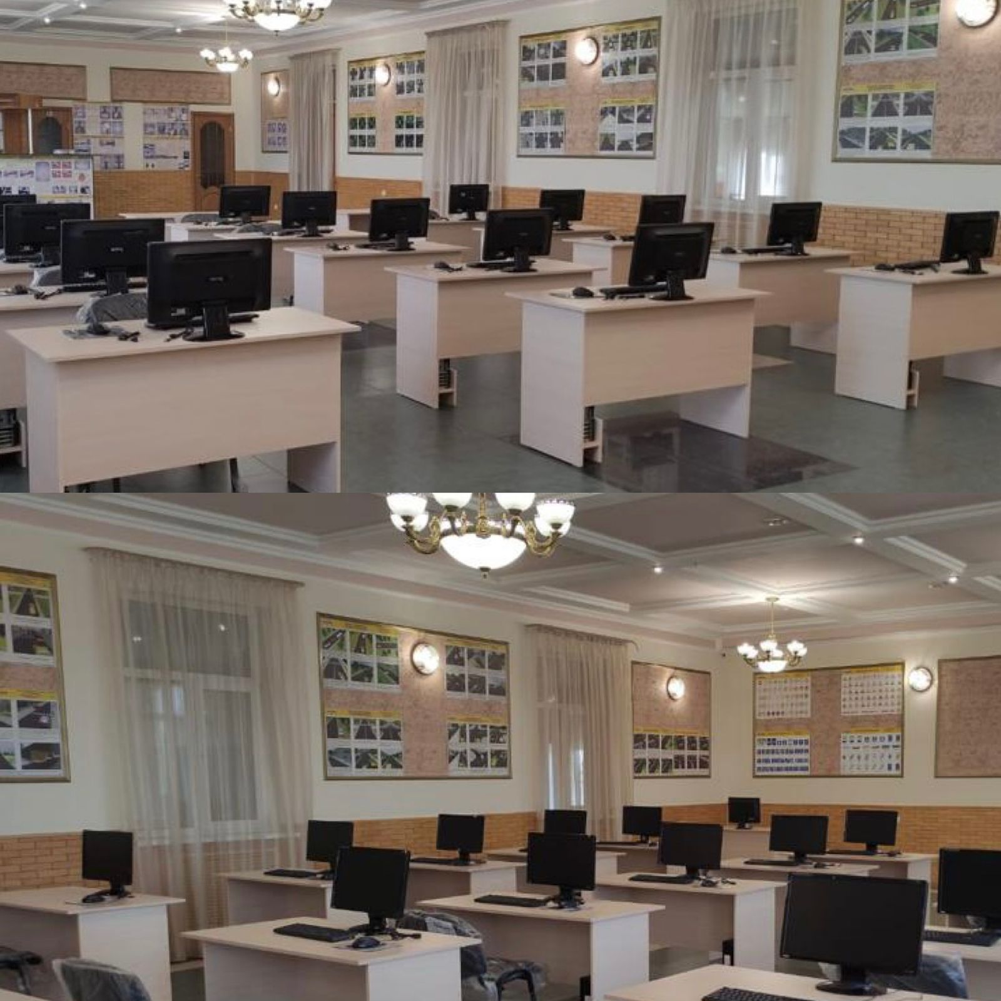
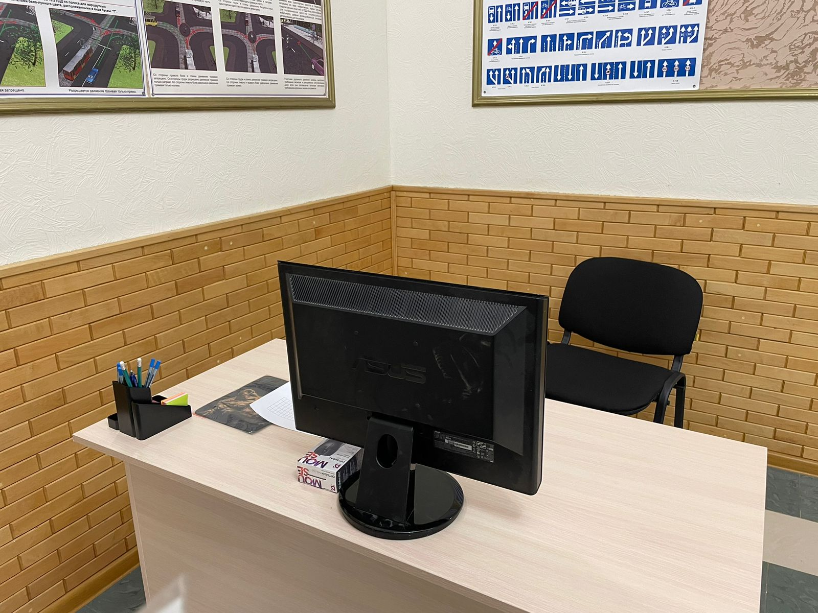
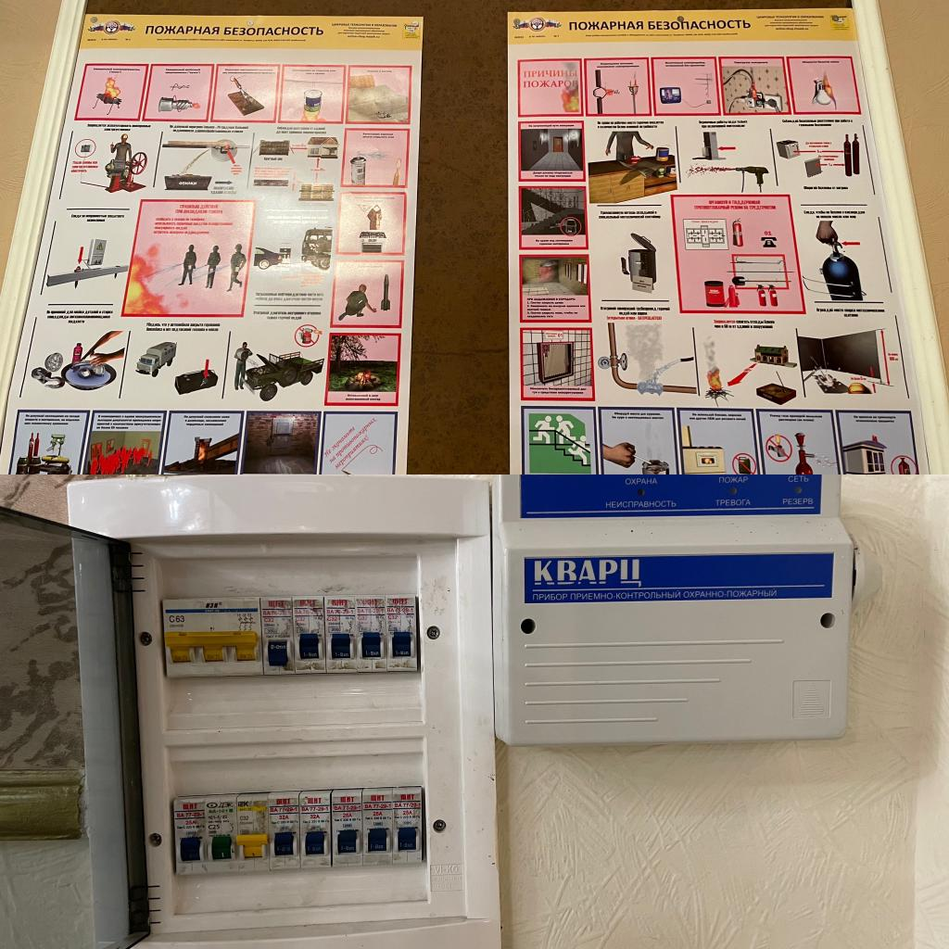
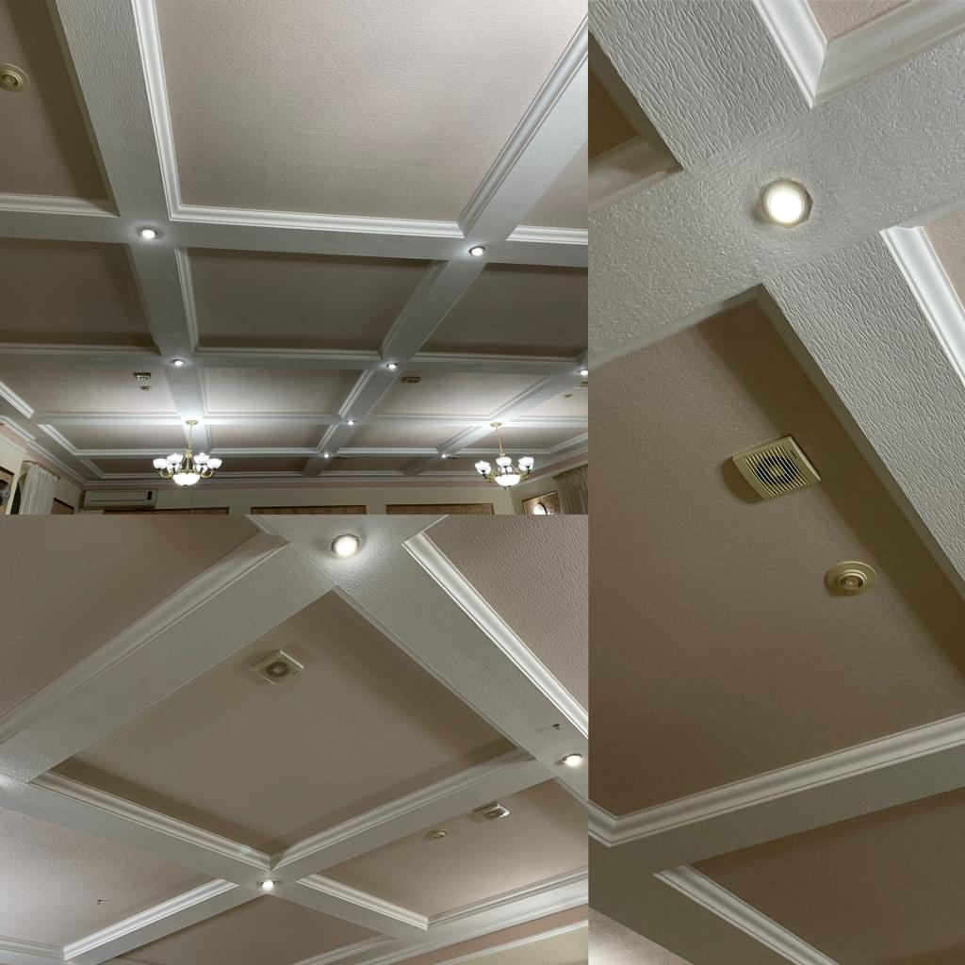
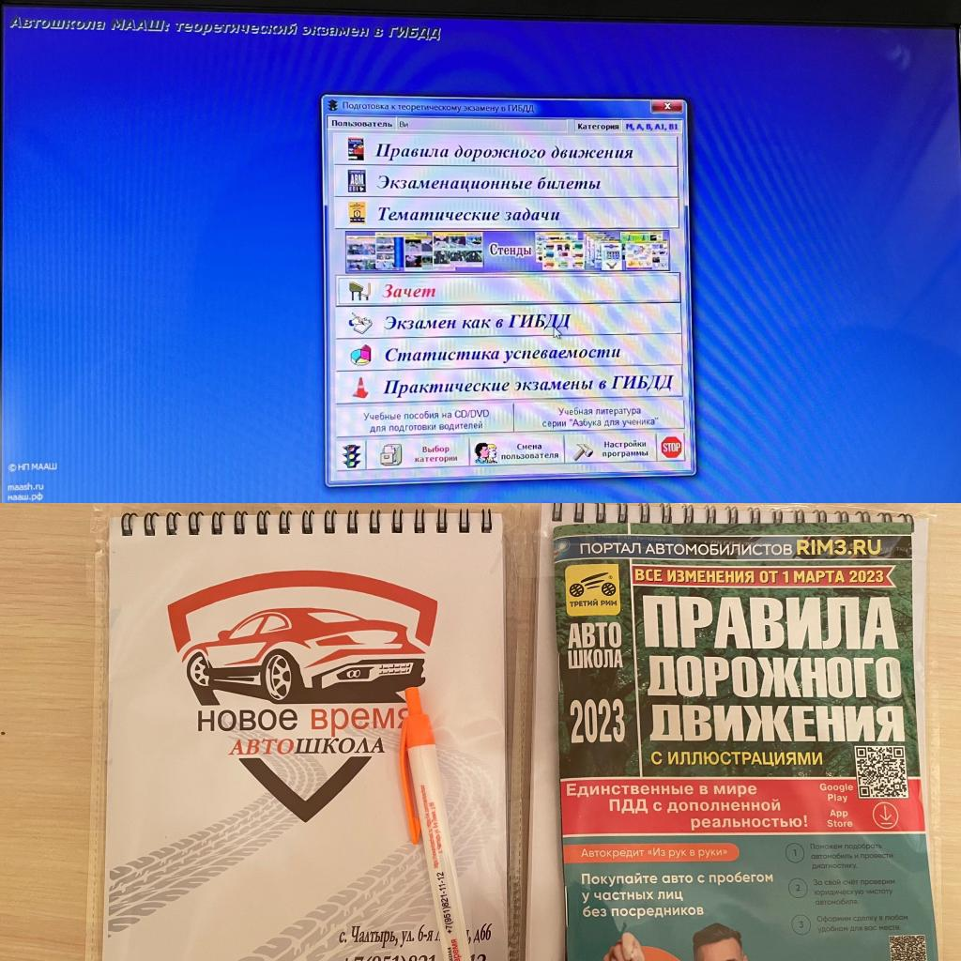

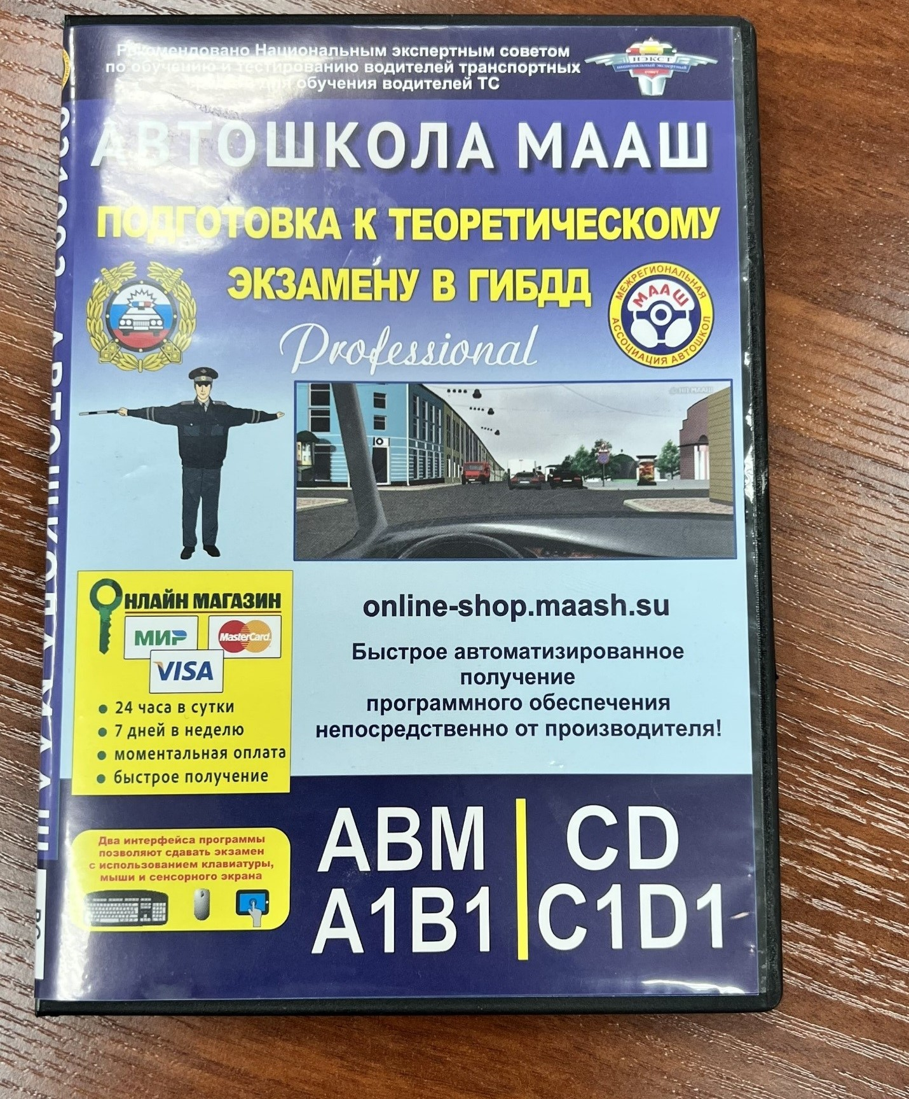

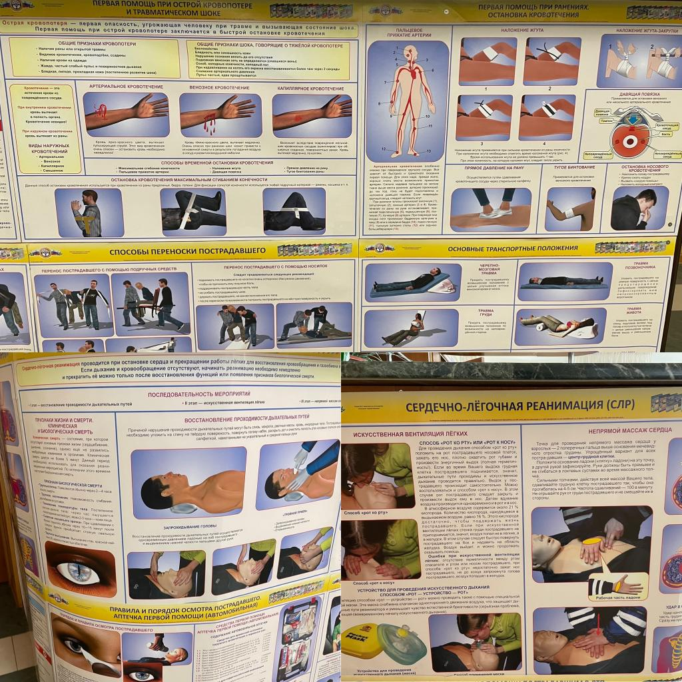
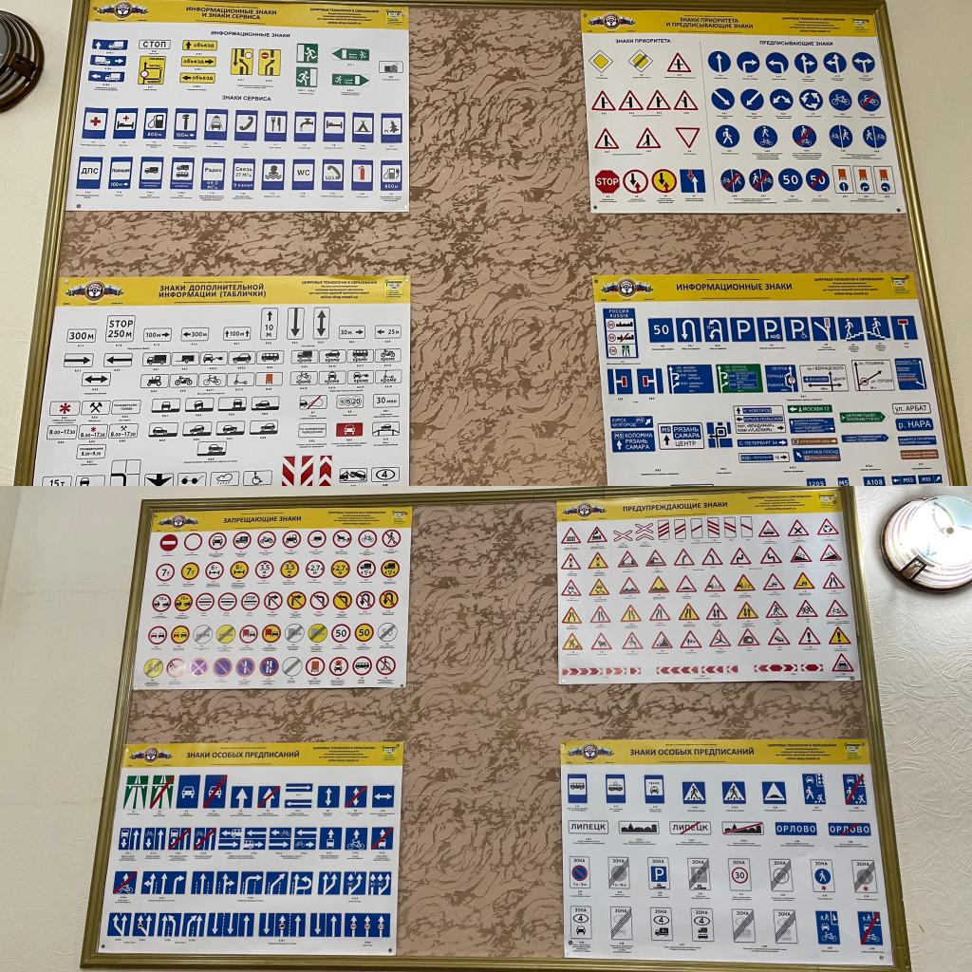

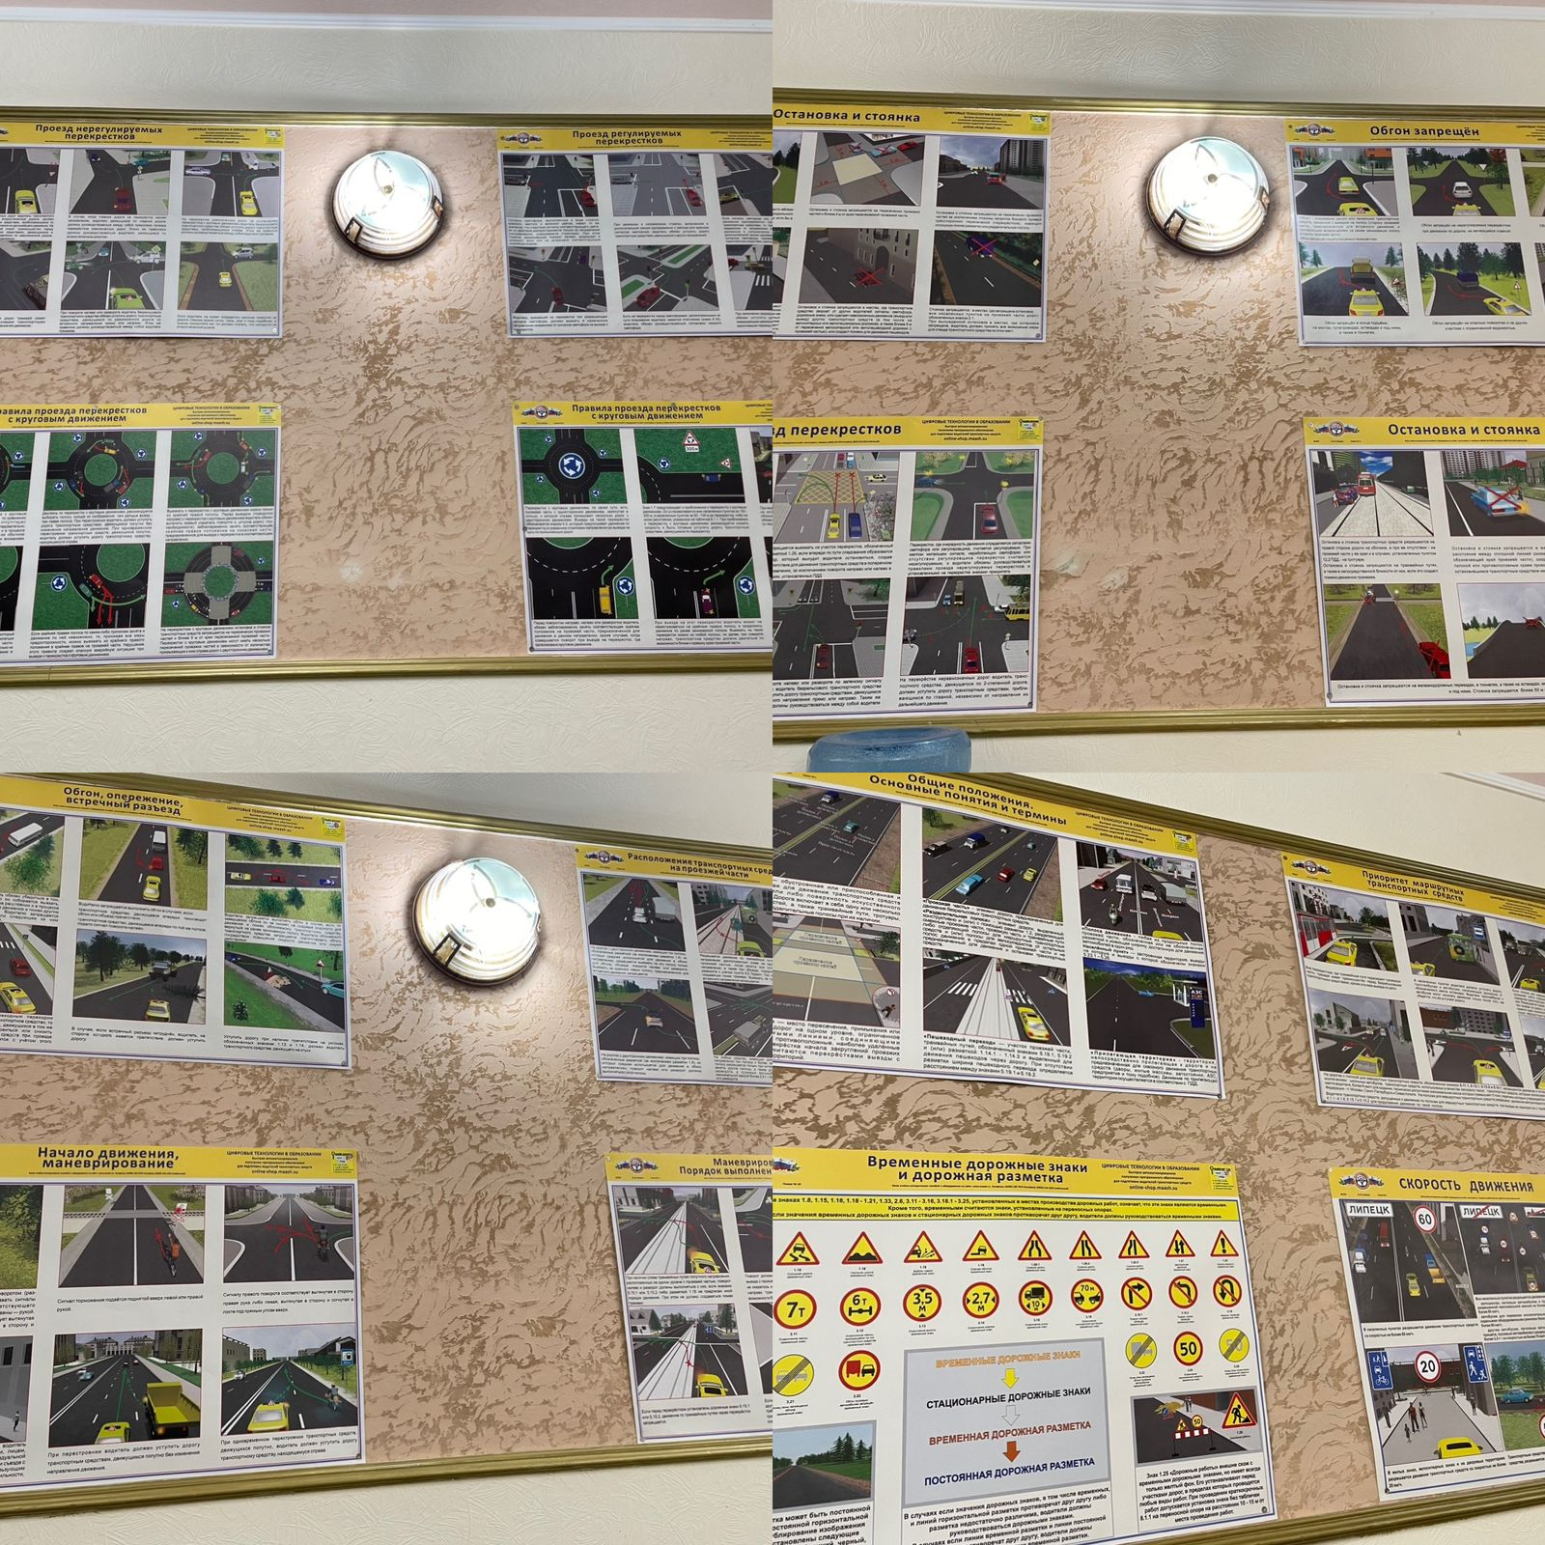
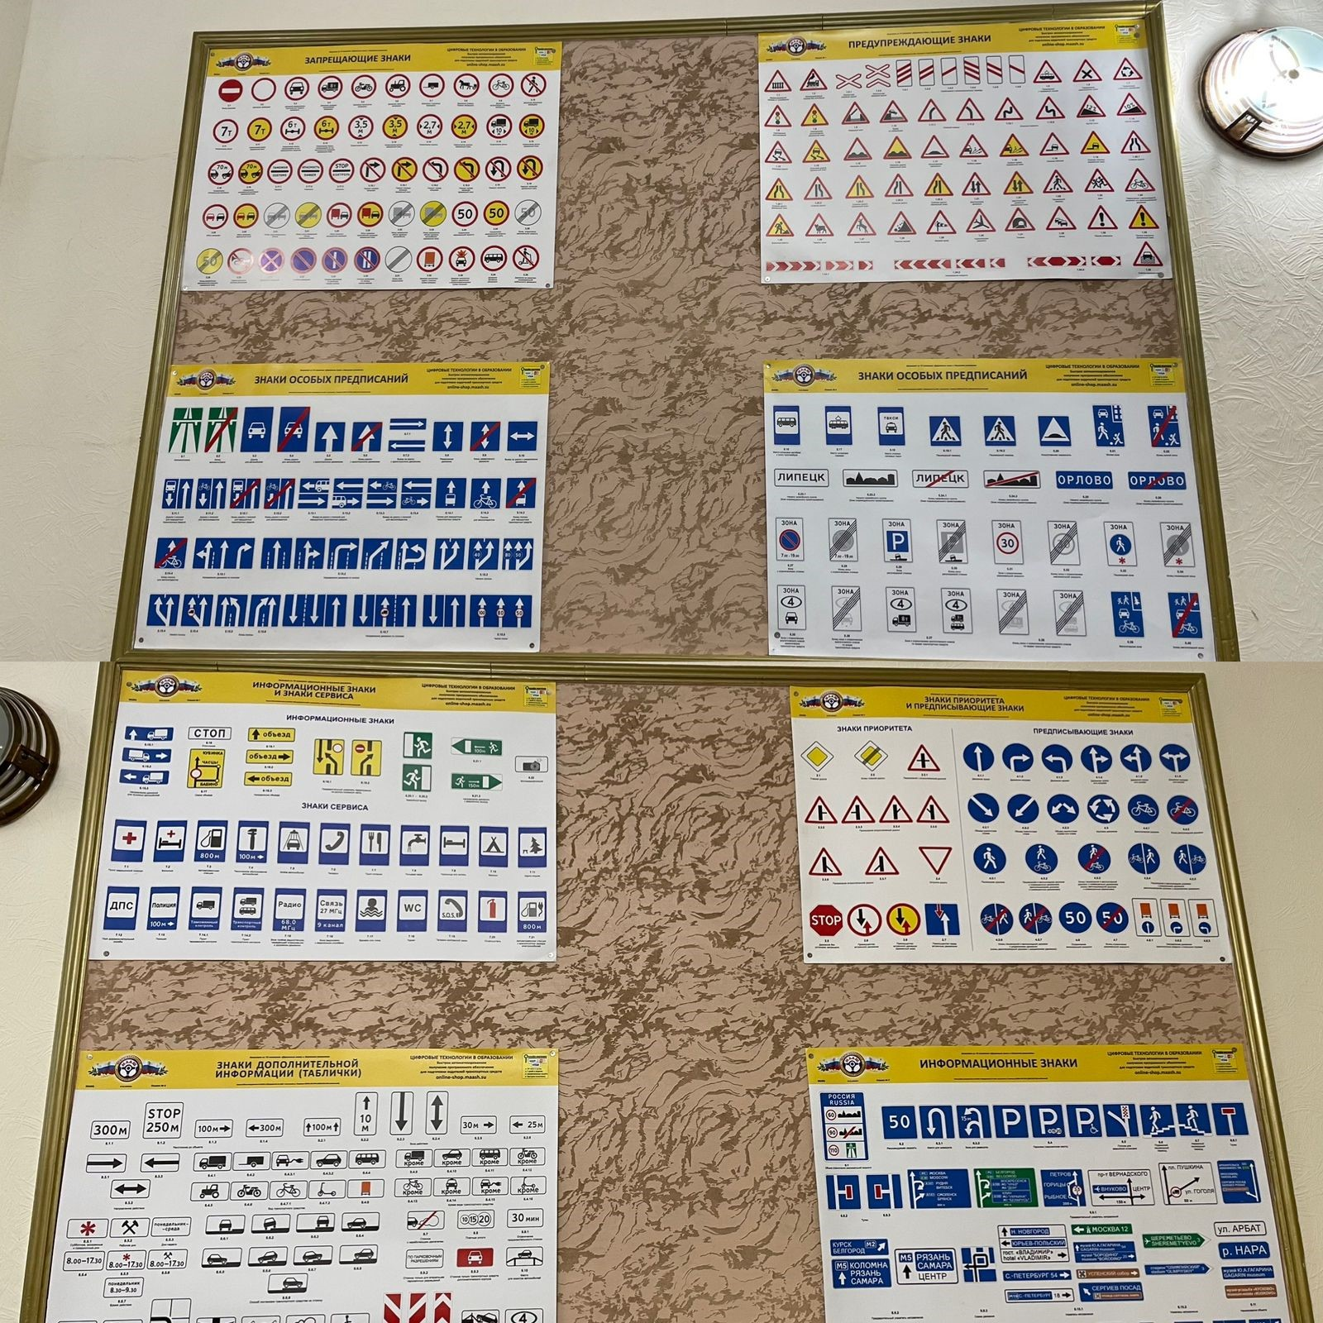

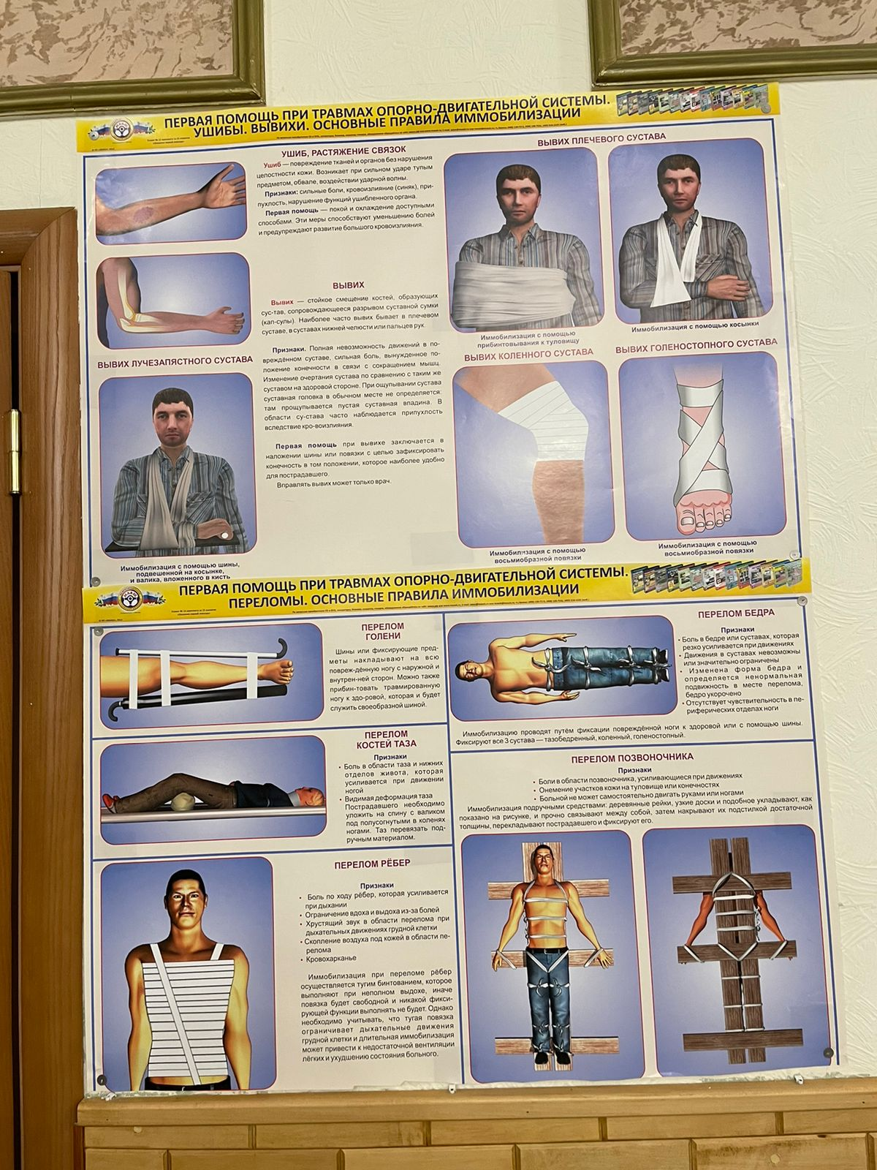
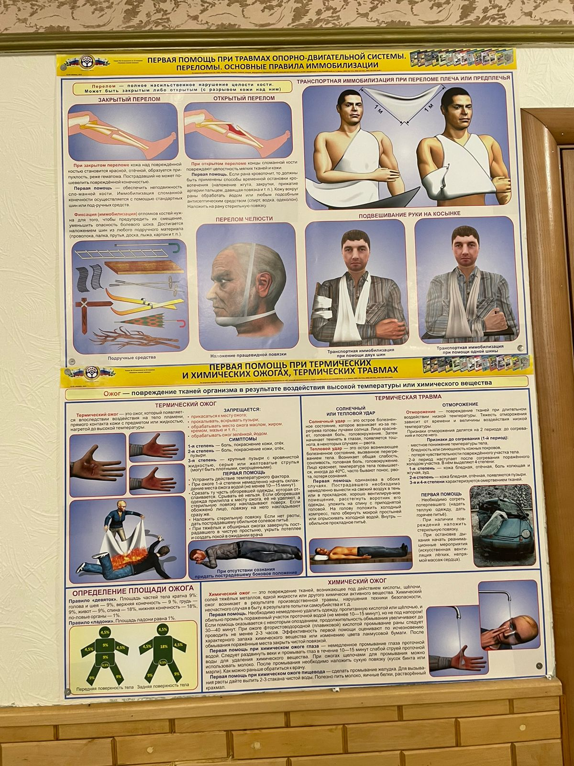

Аптечка, средства оказания первой помощи (средства для остановки кровотечения, средства для иммобилизации верхних, нижних конечностей, шины, бинты).
